

**Universidad Tecnológica Metropolitana**

Aplicaciones web

Práctica 2

Consumo de API

Mstra. Martínez Dominguez Ruth Betzaida

**Almno.** González Cen Cristian Alexander

Parcial 2 3°A Turno matutino

**Fecha de entrega: 13/06/2024**

Link del repositorio: <https://github.com/CristianCenxd/Practica2_ConsumoAPI_GonzalezCen_3A.git>

**INDICE**

Contenido

Indice 2

Paso 1 4

Paso 2 4

Paso 3 5

Paso 4. 5

Paso 5. 6

Paso 6 7

Paso 7 7

**Introducción**

Las API (Interfaces de Programación de Aplicaciones) son fundamentales en el desarrollo de software moderno, actuando como intermediarias que permiten que diferentes aplicaciones, sistemas y servicios se comuniquen entre sí de manera eficiente. A través de las API, los desarrolladores pueden acceder a las funcionalidades y datos de otras aplicaciones sin necesidad de comprender su código subyacente. Esto facilita la integración de diversos servicios, desde la autenticación de usuarios hasta la obtención de datos de una base de datos remota, potenciando la creación de aplicaciones más ricas y dinámicas. Las API pueden ser de varios tipos, como REST, SOAP, y GraphQL, cada una con sus propias características y usos específicos. En un mundo cada vez más conectado, las API son esenciales para el desarrollo ágil y la interoperabilidad entre sistemas.

Paso 1. Primero creamos una carpeta llamada “peliculas”

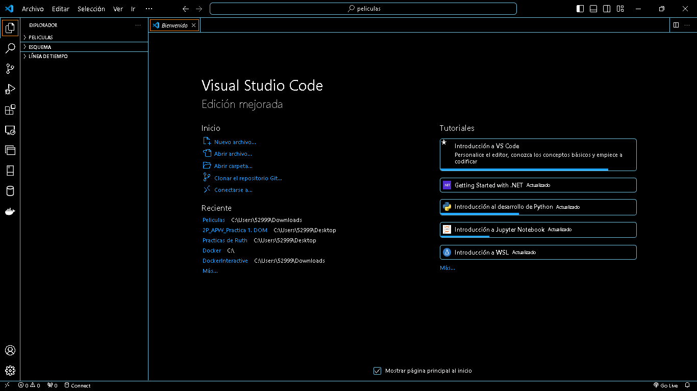

Paso 2. Luego creamos 4 archivos como se ven en la imagen

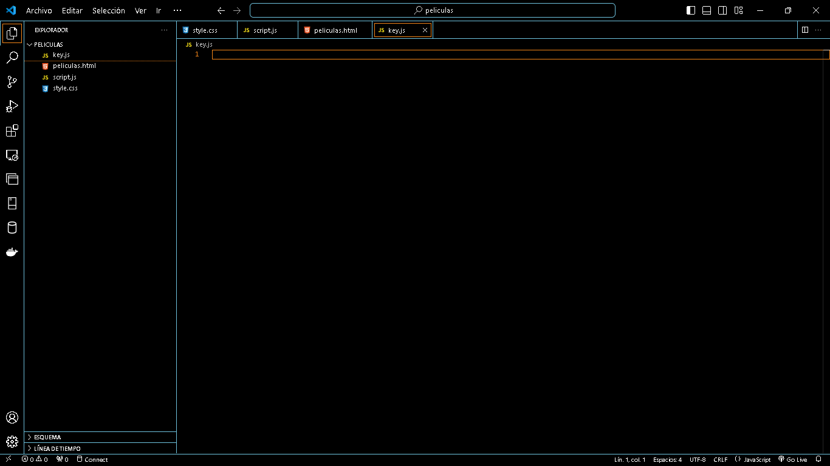

Paso 3. Luego le agregamos al archivo html un código en donde tenga un botón, un input para buscador y un div con id=”result” que es donde se generara de manera dinámica nuestro front. También tendra las conexiones para enlazar los 4 archivos creados en el paso anterior al html

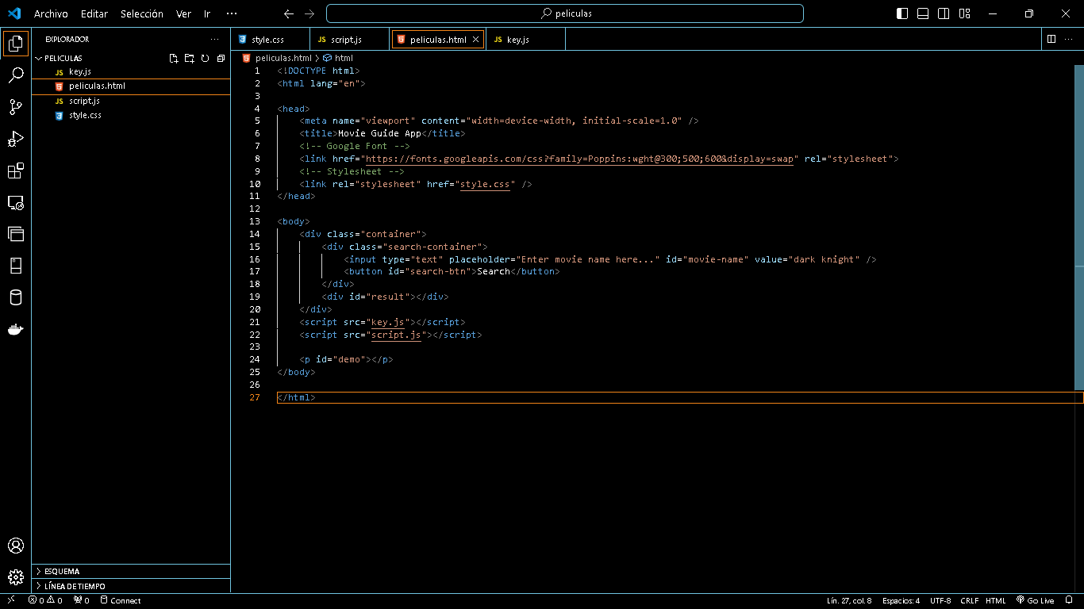

Paso 4. Ahora agregamos el diseño en el archivo style.css para nuestra página de películas

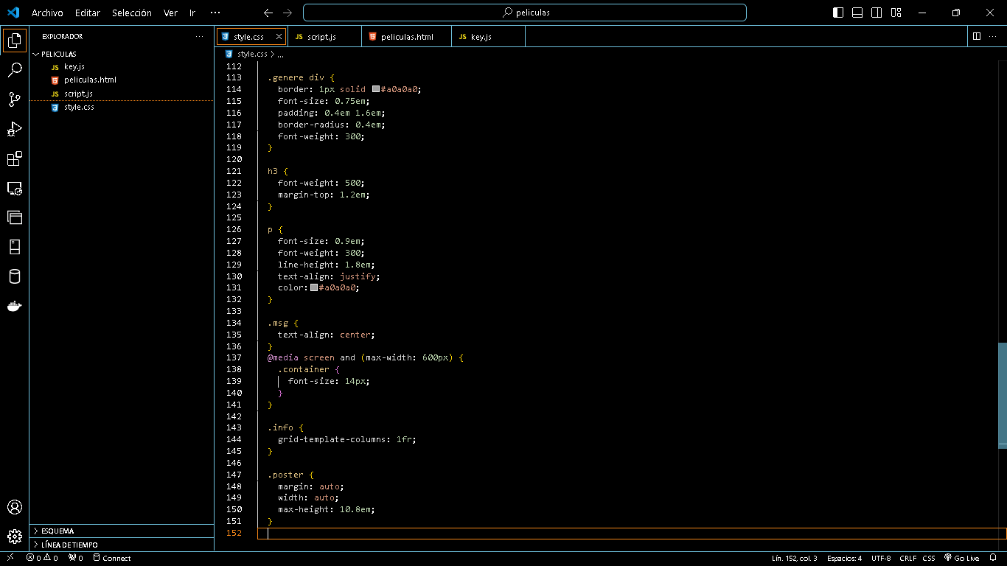

Paso 5. Ahora vamos a agregar código en el archivo script.js para que la información que llega desde el featch a la url de la API que se va a utilizar y la API cunaod conteste debe pasarse a un Json que es una forma sencilla de seguir armando nuestro código html

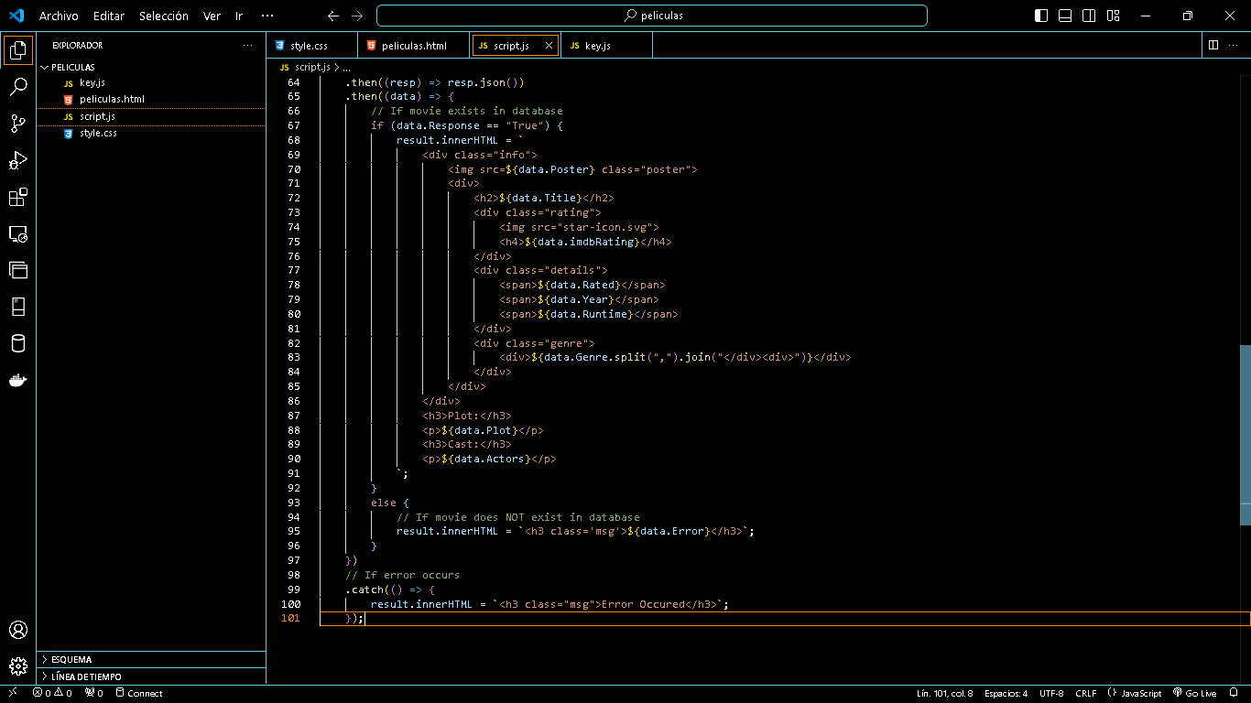

Paso 6. Ahora agregamos esta línea de código que es la llave de la API que estamos utilizando ya que dicha API esta protegida y necesitamos una manera de acceder a ella

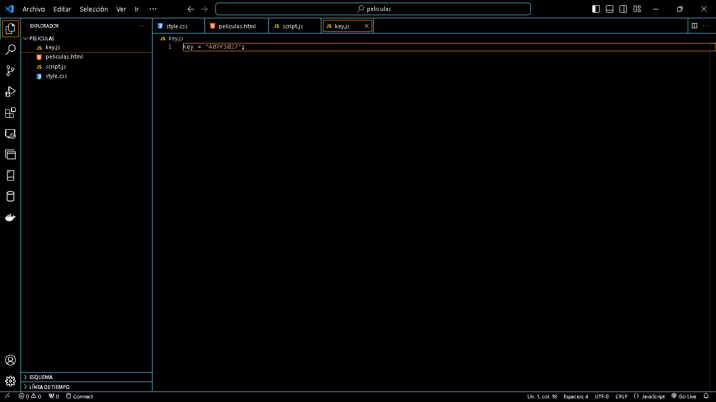

Paso 7. Ahora hacemos algunas búsquedas para ver si funcionó. La primera búsqueda es: dark knight, la segunda es avatar y por último buscamos suzume. La actividad fue un éxito ya que si funciona la API.

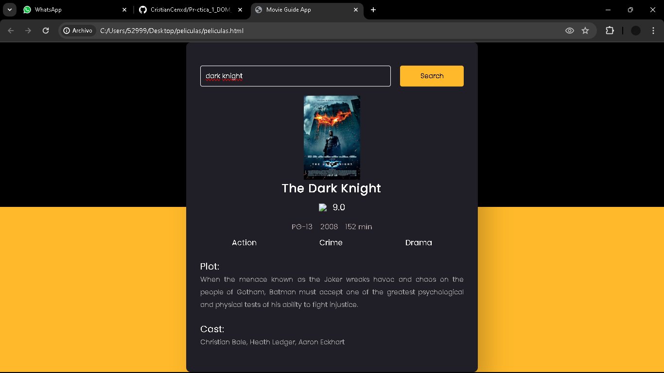

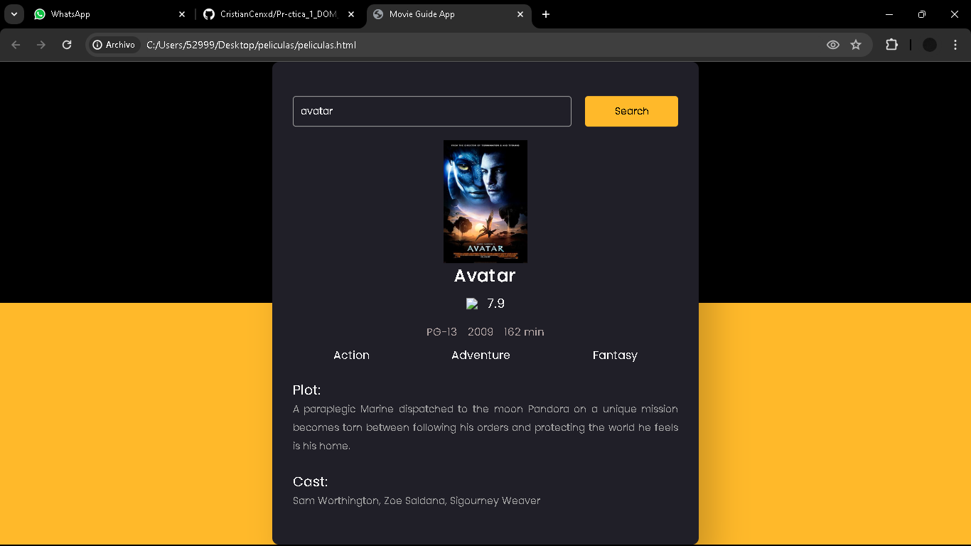

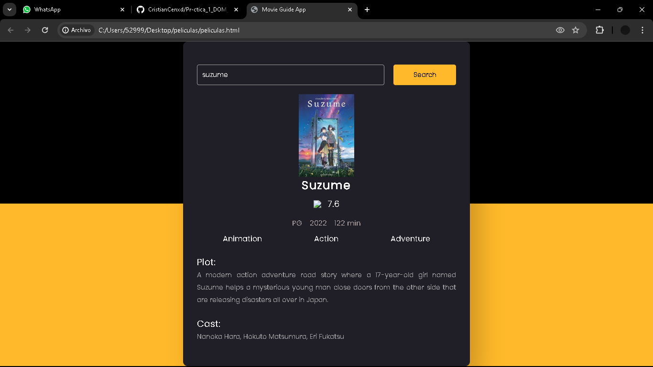

**Conclusión**

En esta actividad aprendimos a el consumo de una API y también que si la API está protegida necesitamos alguna forma de tener acceso, en la actividad tuvimos acceso gracias a la key de la API. Esta actividad estaba realmente facil ya que pudimos observar como se crea una API desde cero y como hacer que funcione.

Algo que fue importante para el entendimiento de las API fue que se dividio por archivos, eso facilito la comprensión y la organización del código haciendolo más facil de entender y sobre todo tiene una estructura fácil y dinámica que a la hora de interactuar con ella se nos hace más organizada, entendible y no ambigüa.

Las API son una pieza clave en la infraestructura del desarrollo de software moderno ya que proporciona una forma estructurada y eficiente de que las aplicaciones interactúen y compartan datos. Su uso facilita la integración de diferentes sistemas, mejorando la funcionalidad y la experiencia del usuario.

En el panorama tecnológico actual, dominar el uso de API es indispensable para cualquier desarrollador que busque crear aplicaciones modernas y escalables

Link del repositorio: <https://github.com/CristianCenxd/Practica2_ConsumoAPI_GonzalezCen_3A.git>